Advanced Shading

DionysosLai 20160217

1. Radiometry

polarization: 偏振 interference： 干涉 diffraction：衍射

radiosity： 辐射度 irradiance 辐射度 apex： 顶点

intensity： 强度 steradian： 球面度

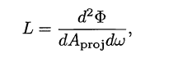

RTX截图未命名

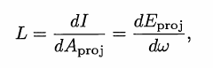

1. Photometry 光谱

luminous： 明亮的

辐射度量和光谱 量度和单位：

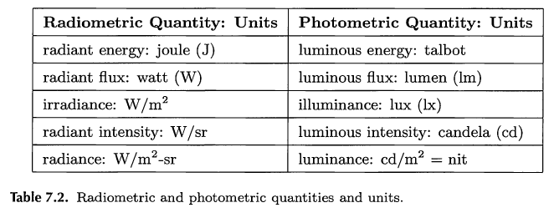

1. Colorimetry 色度学

spectrum： 光谱

介绍了为何三原色是 R G B

hypothetical: 假设 chromaticity 色度表 hue: 色调

monochromatic： 单色的

1. Light Source Types: 光源类型

luminaire：泛光源

4. 1Omni light: 泛光源

Pl --- position Il ---- intensity 强度（常数）

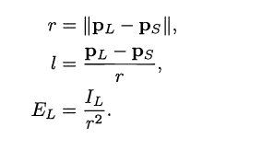

对于第一个等式，没看懂。 -- distance falloff functions --- 距离衰减函数 inverse square falloff 平方反比衰减 （ 1/ r2)

4.2 Spotlights: 聚光灯。

聚光灯spot light，指使用聚光镜头或[反射镜](http://www.baike.com/wiki/%E5%8F%8D%E5%B0%84%E9%95%9C" \t "http://www.baike.com/wiki/_blank)等聚成的光。反射灯的点光型比较简单，对于超近[摄影](http://www.baike.com/wiki/%E6%91%84%E5%BD%B1" \t "http://www.baike.com/wiki/_blank)，利用[显微镜](http://www.baike.com/wiki/%E6%98%BE%E5%BE%AE%E9%95%9C" \t "http://www.baike.com/wiki/_blank)用照明装置或[幻灯机](http://www.baike.com/wiki/%E5%B9%BB%E7%81%AF%E6%9C%BA" \t "http://www.baike.com/wiki/_blank)照明，可获效果较好的点光照明。照度强、照幅窄、便于朝场景中的特定区位集中照射的灯，是[摄影棚](http://www.baike.com/wiki/%E6%91%84%E5%BD%B1%E6%A3%9A" \t "http://www.baike.com/wiki/_blank)内用得最多的一种灯。聚光灯可以投射出高度定向性光束。它可产生很亮的高光区和线条鲜明，影调深暗的[阴影](http://www.baike.com/wiki/%E9%98%B4%E5%BD%B1" \t "http://www.baike.com/wiki/_blank)区。只用几盏聚光灯你术能营造出动人的戏剧性效果。但在多数情况下，人们总是综合运用泛光和聚光灯，这样既可保证整体布光柔和，又能使强光区轮廓鲜明、清晰而明亮。

在Direct x 中定义：

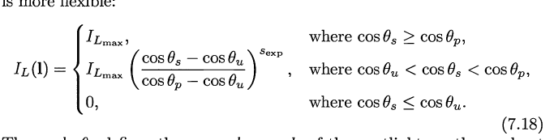

4.3 Textured Lights：纹理光源

4.4 Other light sources;

1. BRDF Theory:

[双向反射](http://baike.baidu.com/subview/3131764/3131764.htm" \t "http://baike.baidu.com/_blank)[分布函数](http://baike.baidu.com/subview/843170/843170.htm" \t "http://baike.baidu.com/_blank)（Bidirectional Reflectance Distribution Function，BRDF）用来定义给定入射方向上的[辐射照度](http://baike.baidu.com/subview/852669/852669.htm" \t "http://baike.baidu.com/_blank)（irradiance）如何影响给定出射方向上的[辐射率](http://baike.baidu.com/subview/1512154/1512154.htm" \t "http://baike.baidu.com/_blank)（radiance）。更笼统地说，它描述了[入射光线](http://baike.baidu.com/subview/1185378/1185378.htm" \t "http://baike.baidu.com/_blank)经过某个表面反射后如何在各个出射方向上分布——这可以是从理想[镜面反射](http://baike.baidu.com/subview/43966/19006761.htm" \t "http://baike.baidu.com/_blank)到[漫反射](http://baike.baidu.com/subview/43946/43946.htm" \t "http://baike.baidu.com/_blank)、[各向同性](http://baike.baidu.com/subview/392210/392210.htm" \t "http://baike.baidu.com/_blank)（isotropic）或者[各向异性](http://baike.baidu.com/subview/26056/26056.htm" \t "http://baike.baidu.com/_blank)（anisotropic）的各种反射。

coverage: 覆盖率 refraction：折射

roughtness： 粗糙 corrode： 腐蚀 spatially： 空间式的

BRDF 特性：

1. 互换入射和出射角度，函数值一样：

RTX截图未命名

1. 出射能量不大于入射能量

Lambertian：朗伯体 ，， 一般来说，辐射面源射向各个方向的辐射亮度是不同的，具有方向性。若辐亮度不随方向x（x为辐亮度方向与平面[法线](http://baike.baidu.com/subview/357730/357730.htm" \t "http://baike.baidu.com/view/_blank)之间的交角）变化，这类辐射体就称为朗伯体（[朗伯面](http://baike.baidu.com/subview/992605/992605.htm" \t "http://baike.baidu.com/view/_blank)）。

5. 3 Fresnel Reflectance 菲涅耳反射率

在真实世界中，除了金属之外，其它物质均有不同程度的“[菲涅尔](http://baike.baidu.com/view/84203.htm" \t "http://baike.baidu.com/view/_blank)效应”。视线垂直于表面时，反射较弱，而当视线非垂直表面时，[夹角](http://baike.baidu.com/view/132356.htm" \t "http://baike.baidu.com/view/_blank)越小，反射越明显。如果你看向一个圆球，那圆球中心的反射较弱，靠近边缘较强。不过这种过度关系被[折射率](http://baike.baidu.com/view/42992.htm" \t "http://baike.baidu.com/view/_blank)影响。

External Reflection： 外部反射

光线从空气传播到物体。---相对，从物体传播到空气叫内部反射

5.4 Local Subsurface Sacttering 次表面散射

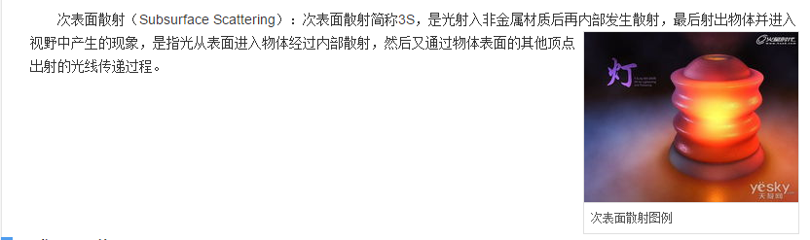 主要原因，是由于金属和半导体能够很快吸收传入进来的光线，因此表面能够表现出来光线在物体内部的与光线表现。

insulator: 绝缘体 homogeneous： 均匀的， 类似玻璃等物质, 清澈的水

<http://www.cnblogs.com/alonecat06/category/126044.html>

albedo: 反射率

5.6 Microfacet Theory: 微面元理论

fresnel mirror: 菲涅尔镜

在微面元理论中，表面的特性取取决于微面元法线：法线分布函数（NDF)

5.7 Half vector versus Reflection Vector

半向量 vs 反射向量

半向量主要运用于镜面光中。如下图所示：

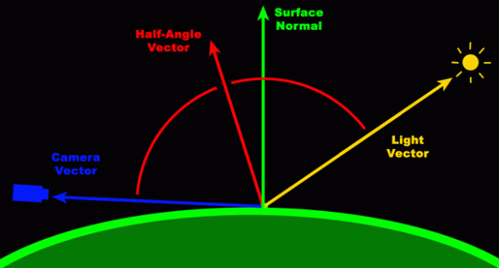

isotropic：各等相性 symmetry：对称 macroscopic：宏观的

interpretation：解释。

1. BRDFModels

empirical: 经验上的